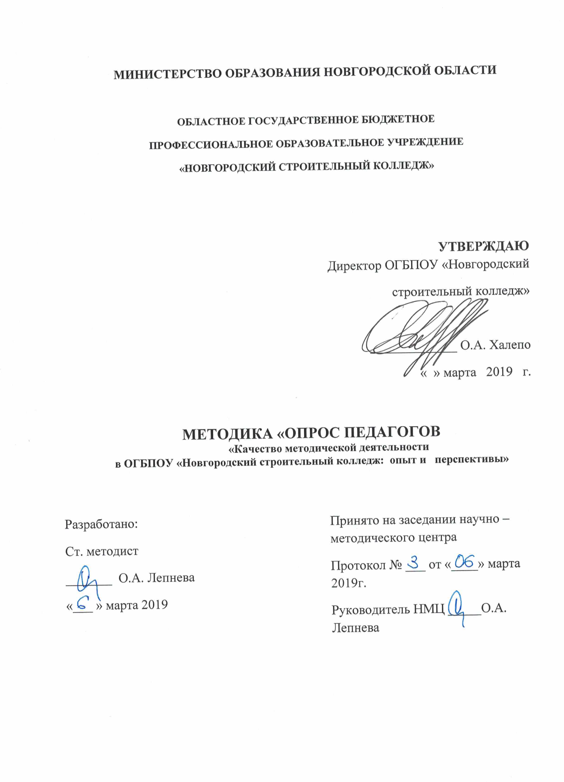

Опрос «Качество методической деятельности
в ОГБПОУ «Новгородский строительный колледж: опыт и перспективы»

- Фамилия, имя, отчество______________________________________________________________
- Должность_________________________________________________________________________
- Реализуемые рабочие программы - ___ (укажите только количество)
- Особенности другой педагогической работы (отметить или дописать):
- Куратор учебной группы
- Руководитель кружка, секции____________________________
- Председатель ЦМК_____________________________________
- Эксперт______________________________________________
(указать – какой процедуры)
Другое (указать, что именно) ________________________________________________
__________________________________________________________________________
- Какие направления деятельности педагогических кадров колледжа, на Ваш взгляд, требуют первоочередной методической поддержки? Проранжируйте (поставьте цифру «1», если это необходимо срочно, далее по убывающей, «12» - малозначимое. Цифры могут повторяться.
 |  | Нужно многим | Это нужно мне
1. | Разработка рабочей программы с учетом актуализированных требований ФГОС СПО, профстандарта (профстандартов)
2. | Разработка программ, отдельных тем для реализации в дистанционном формате
3. | Разработка оценочных средств, в том числе в электронной форме (при необходимости)
4. | Освоение и применение форм и приемов интерактивного взаимодействия со студентами
5. | Поиск или составление учебного пособия, адекватного требованиям ФГОС СПО.
6. | Систематизация и/или освоение методов педагогического руководства индивидуальным проектом студента
7. | Систематизация знаний о возрастных особенностях студентов
8. | Методы педагогической диагностики индивидуальных особенностей студентов (одаренности, склонности к асоциальному поведению)
9. | Освоение приемов, методов педагогического общения
10. | Управление образовательной деятельностью (анализ, цель, планирование, мотивация, организация, контроль, оценка)
11. | Организация работы куратора с учебной группой как с коллективом
12. | Другое:  Укажите, что именно

- За последние 3 года (отметьте имеющееся):
____ есть опыт представления опыта (на мастер – классе, семинаре и т.п.)
____ есть опыт выступления (на педсовете, конференции, форуме и т.п.)
____ есть методический продукт, размещенный в сети интернет
____ есть оценочное средство в электронной форме/онлайн формате
____ есть публикации в научно – методических журналах, сборниках конференций
____есть рукопись учебно – методического пособия/пособий
____есть опыт организации педагогического мероприятия (любого)

7. По каким проблемам профессиональной деятельности Вы бы хотели получить
консультацию педагога – психолога?
_________________________________________________________________________________

_________________________________________________________________________________
8. Поделитесь, пожалуйста, Вашим педагогическим опытом
 | Содержание деятельности | Умею и могу поделиться опытом | Это мне пока сложно
1. | Проанализировать проблемы обучения студентов и обнаружить причины
2. | Структурировать информацию по предмету и выделять значимую для студента
3. | Составить план под цель деятельности, определив необходимые ресурсы
4. | Поддерживать работоспособность на высоком уровне
5. | Определять актуальность документов, материалов для использования в обучении
6. | Пользоваться профессиональной документацией на иностранном языке
7. | Организовать работу проектной группы педагогов
8. | Провести 10 – минутную рекламу своей профессии/предмета для родителей учащихся
9. | Использовать информационные технологии в работе со студентами
10. | Разработать и реализовать индивидуальный проект педагога

9. Как Вы считаете, какие традиции педагогического коллектива Колледжа будут способствовать его развитию? Предложите 2-3.
_________________________________________________________________________________

- Готовы ли Вы поучаствовать в роли преподавателя дополнительного профессионального образования, профессионального обучения (на внебюджетной основе)?
____Готов (а), со своей программой
____Готов(а), при условии консультации и обучения
____Пока не готов (а)

Благодарим за ответы!

